Лэпбук «Профессии»
В дословном переводе с английского "Лэпбук" (lapbook) значит "наколенная книга" (lap - колени, book - книга). Лэпбук тематическая или интерактивная папка, то есть самодельная бумажная книжк с кармашками, дверками, окошками, подвижными деталями, которые ребёнок может доставать, перекладывать и складывать по своему усмотрению, таким образом, в игровой форме запоминает или закрепляет пройденный материал.

Аннотация:
Дидактическое пособие лэпбук «Профессии» представляет собой заламинированную папку. На страницах папки имеются различные кармашки, карточки, в которых собрана информация по теме. Картинки взяты из интернет - ресурса yandex.ru. и готовых настольно – печатных игр. Пособие лэпбук «Профессии» может быть использовано для организации совместной работы педагога и детей, а также для самостоятельной коллективной деятельности детей и самостоятельной индивидуальной деятельности ребёнка. Тема лэпбука позволяет использовать его во время тематической недели «Профессии». Содержание лепбука можно пополнять и усложнять.

Актуальность: формирование первичных представлений о труде взрослых во 2 младшей группе начинается со знакомства с трудом сотрудников детского сада: помощника воспитателя, медсестры, повара, дворника, прачки, воспитателя; а также с трудом продавца, пожарного, строителя, военного.
В ходе деятельности с детьми было выявлено, что дети имеют недостаточные знания о профессиях взрослых. Таким образом, назрела необходимость целенаправленной работы с детьми по формированию знаний о труде взрослых. Был запланирован проект «Все профессии важны, все профессии нужны» и создание лепбука «Профессии». Лепбук можно использовать начиная со 2 младшей группы.

Цель: познакомить детей с разнообразием профессий и важности труда в любой профессиональной деятельности, привлечь родителей к профессиональной ориентации детей; создать условия для развития творческих способностей детей, формировать познавательную активность в ходе работы.

Задачи:
1. Формировать активный интерес к трудовой деятельности взрослых.
2. Познакомить детей с различными профессиями взрослых.
3. Формировать у ребят трудовые действия.
4. Расширять и закреплять представления о профессиях людей.
5.Знакомить детей с трудовыми действиями, совершаемыми взрослыми, с орудиями труда, инструментами и результатом труда взрослых.
6. Уточнить, расширить и активизировать словарь по теме.
7. Знакомить детей с литературными и художественными произведениями по тематике.

Вид спереди
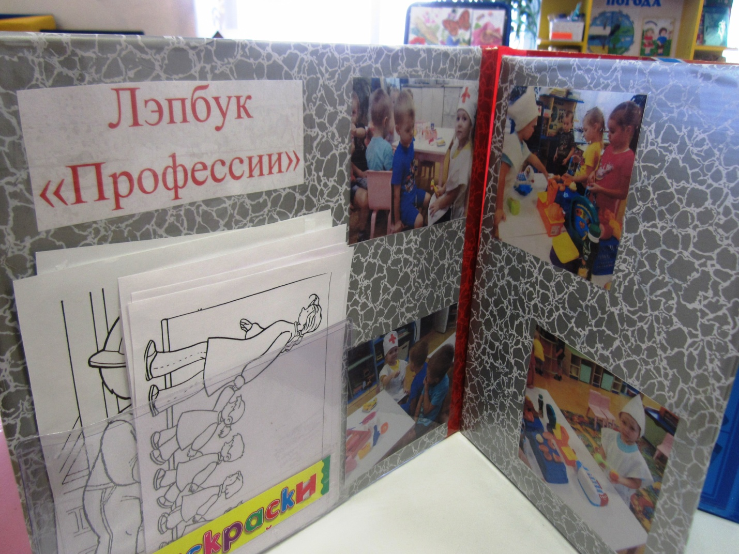
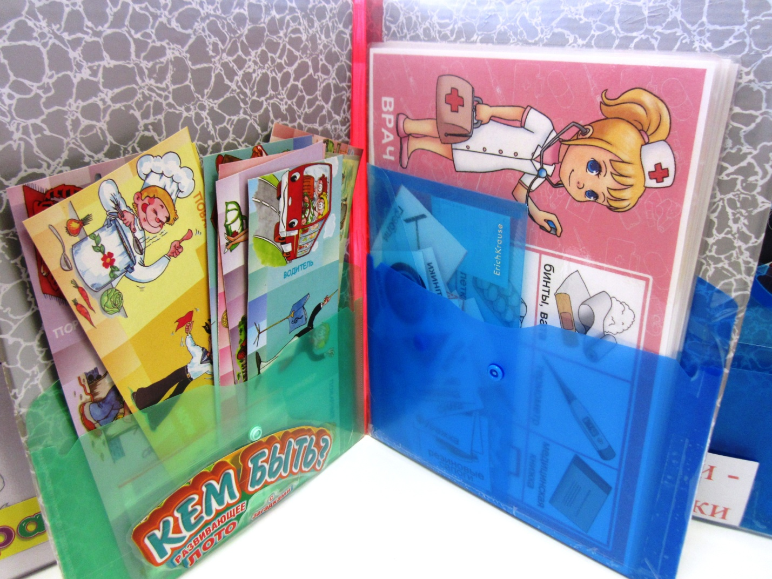

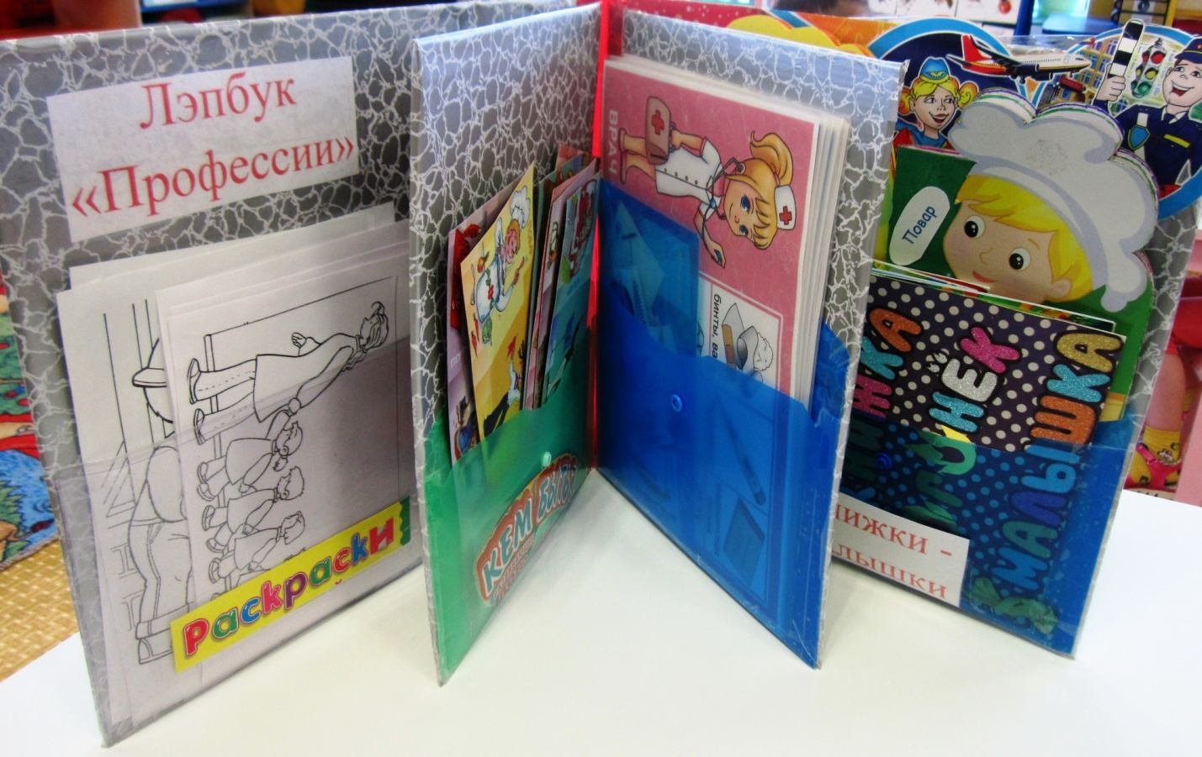
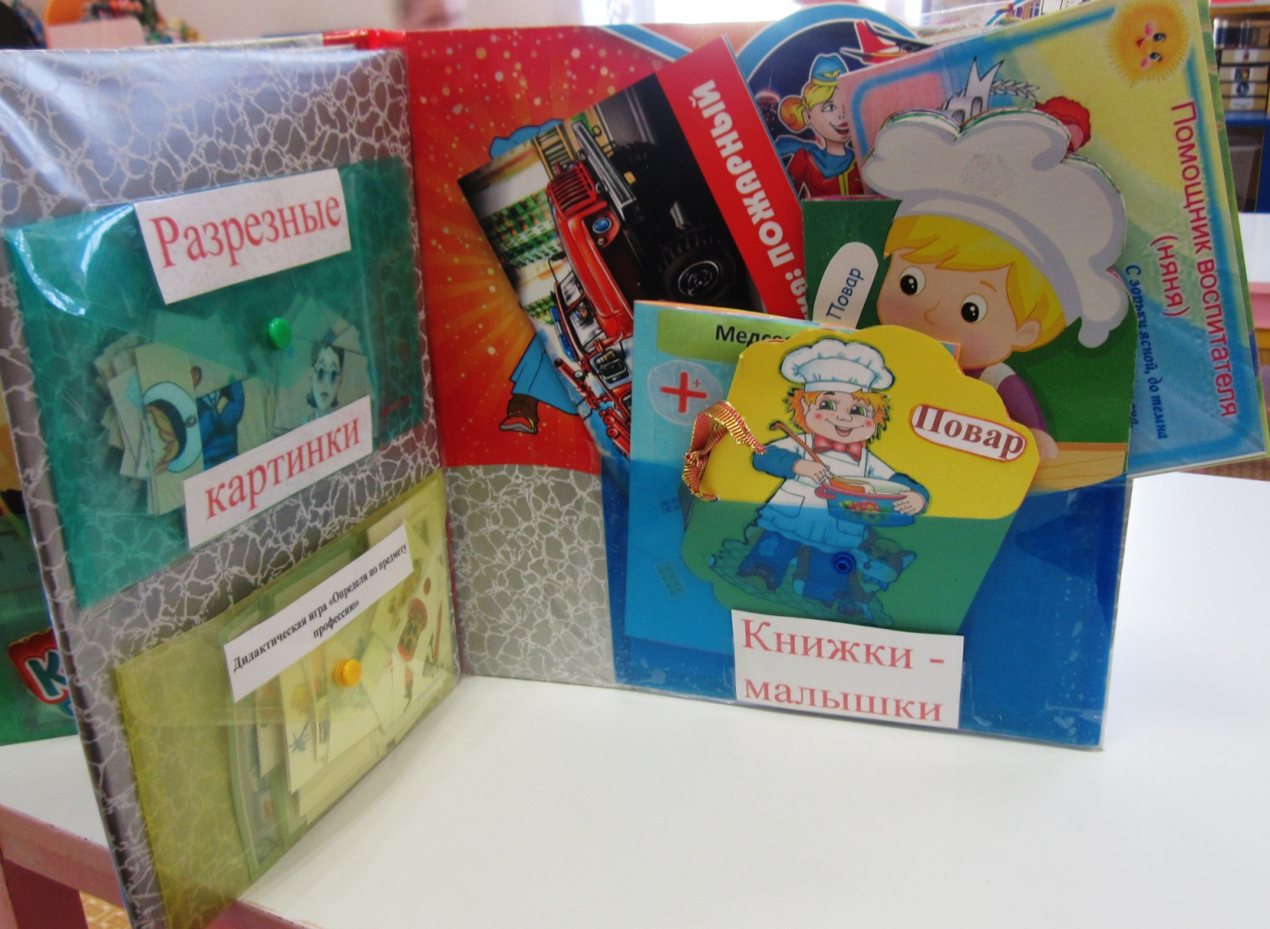

Вид сзади
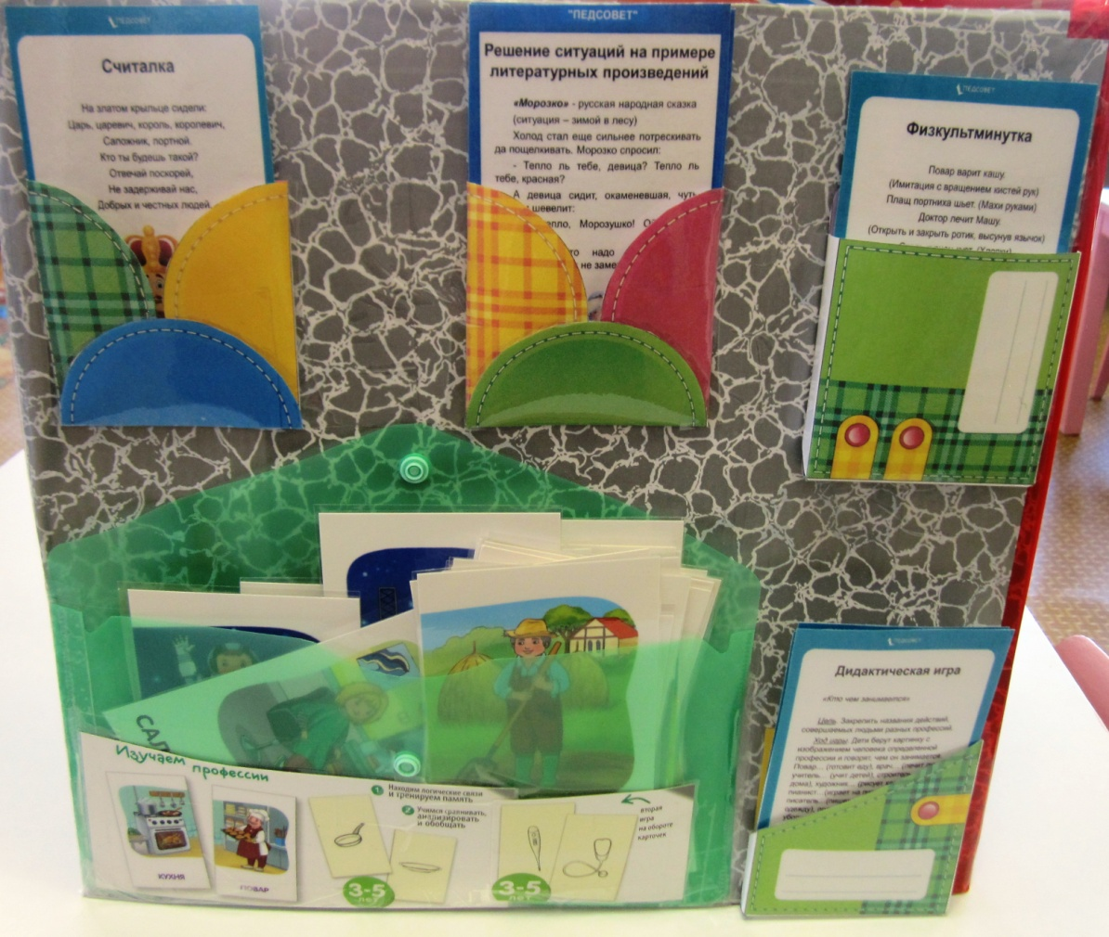
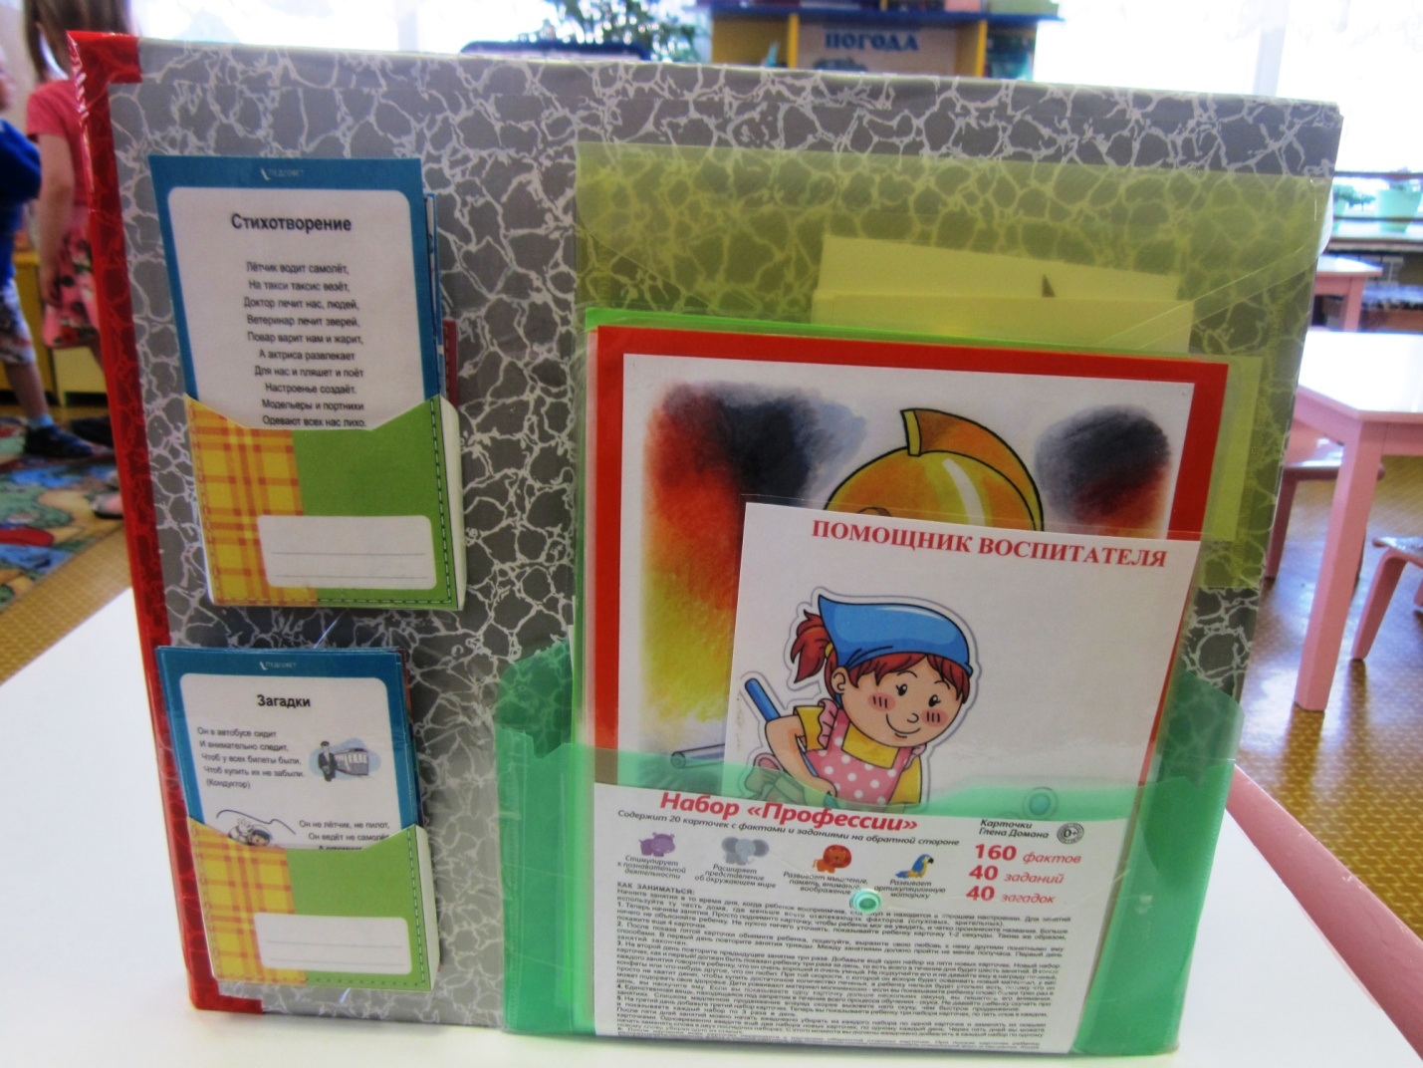
Содержание лэпбука «Профессии»
- Лото «Кому что нужно для работы».
Игра включает в себя картинки с изображением людей (медсестра, дворник, парикмахер, врач, повар и т.д) и картинок с изображением орудий труда и материалов. Ребёнку предлагается подобрать картинки с изображением разных предметов труда, необходимых для работы врачу, дворнику, повару, парикмахеру и т.д.
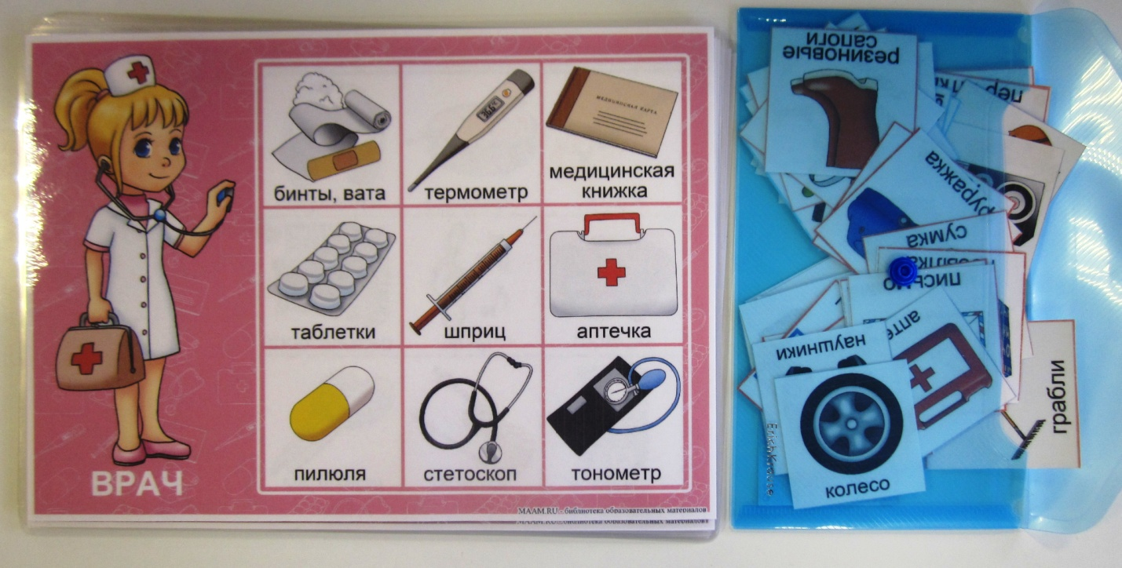
- Лото «Кем быть?»
Игра включает в себя картинки с изображением людей и маленькие картинки с загадками. Ребёнку предлагается отгадать загадку и найти нужную профессию.
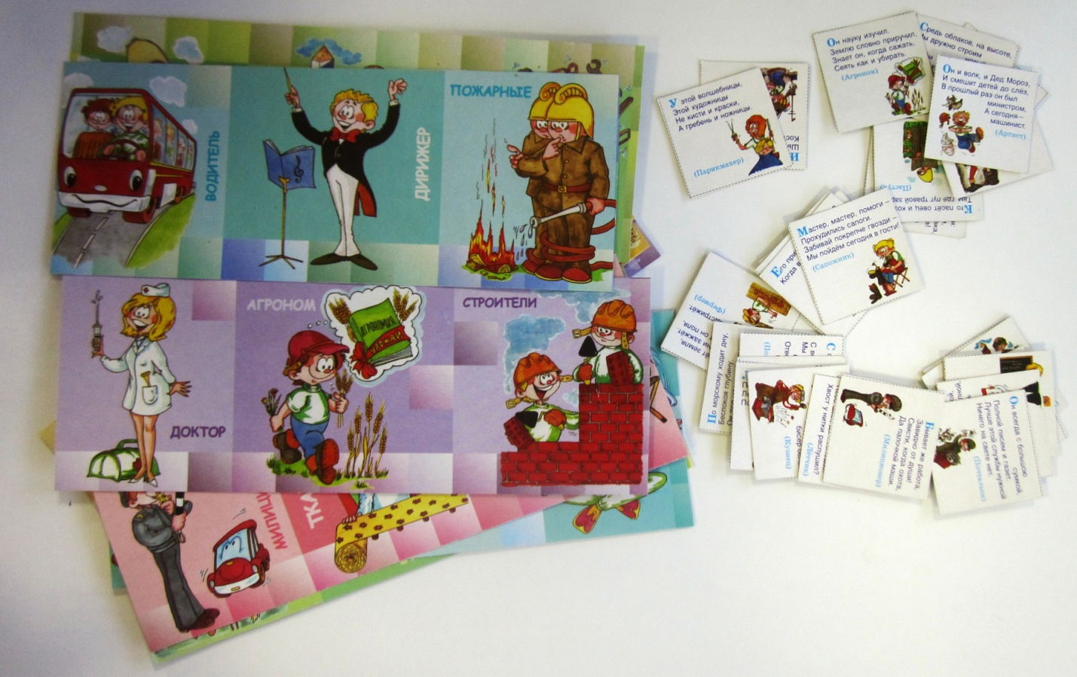
- Иллюстрации по теме «Профессии». Цель: упражнение способности к наблюдению; поощрение сопутствующих наблюдению интеллектуальных процессов (мышления, воображения, логического суждения).

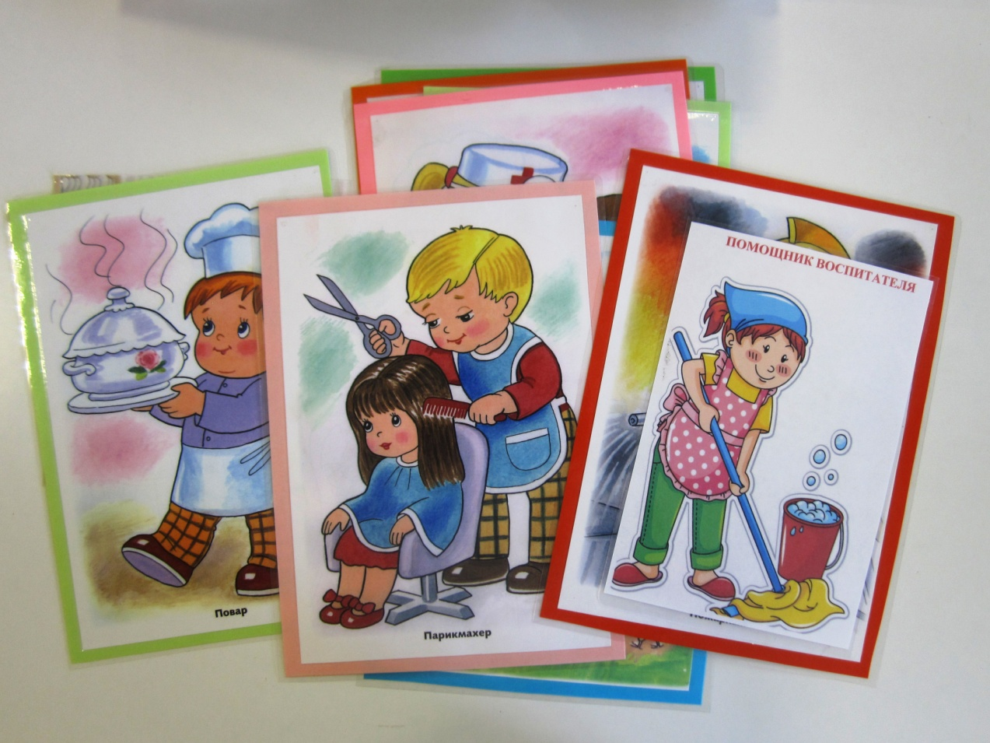
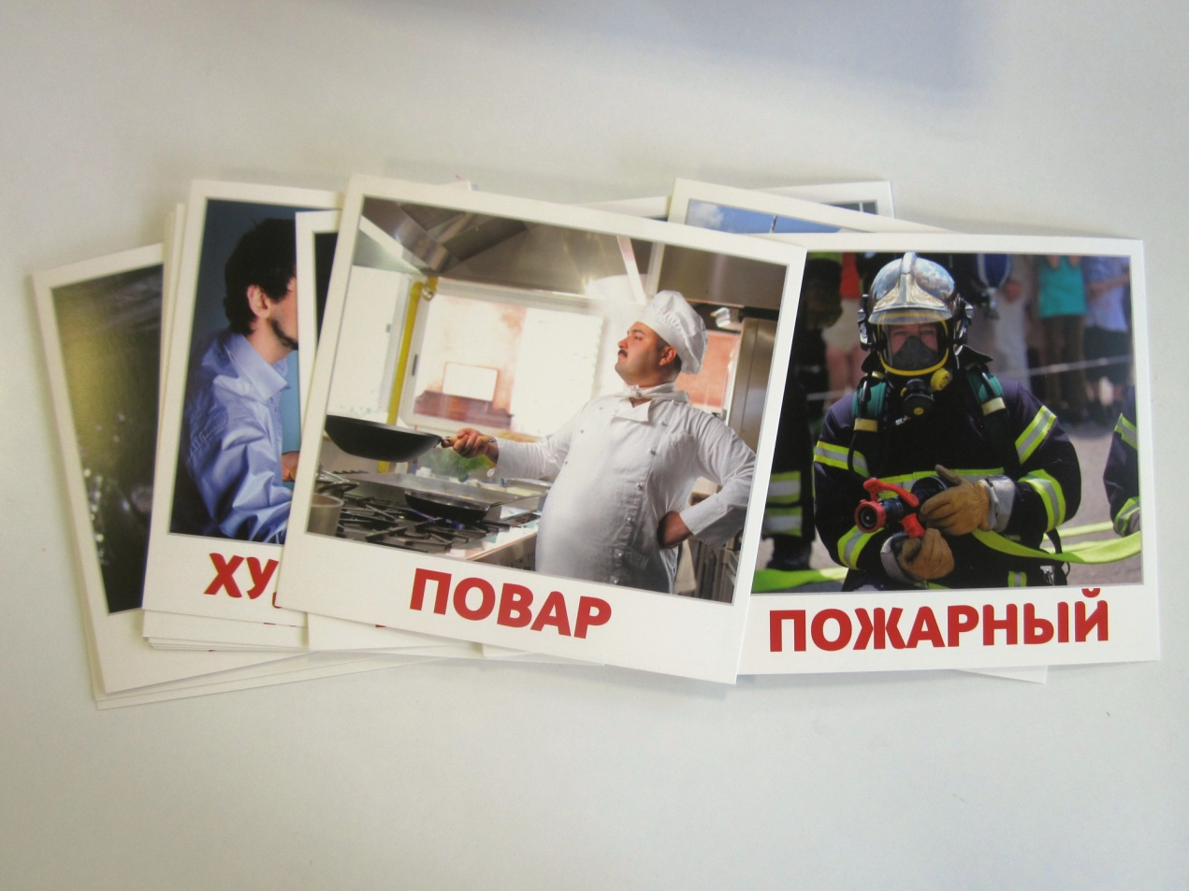
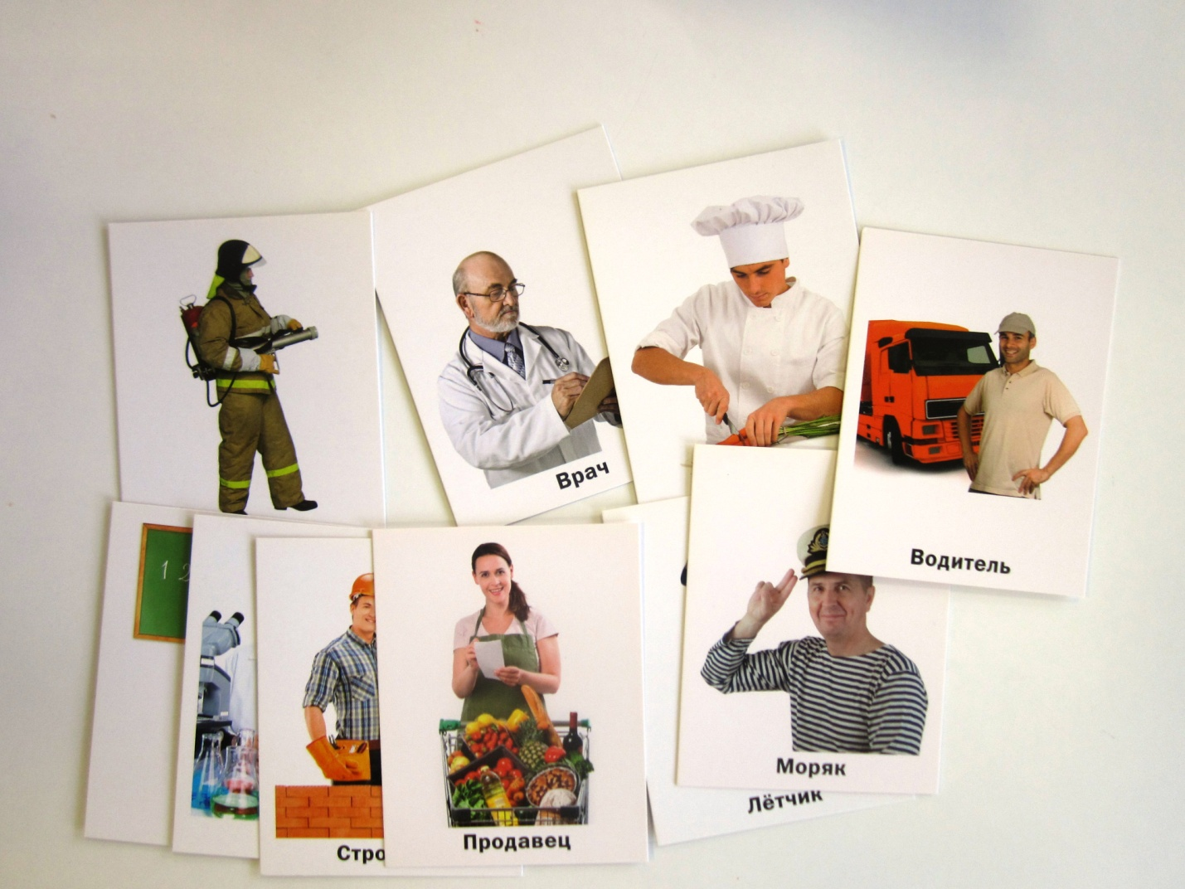

- Картинки – раскраски. Цель: развитие мелкой моторики рук, творческих способностей.

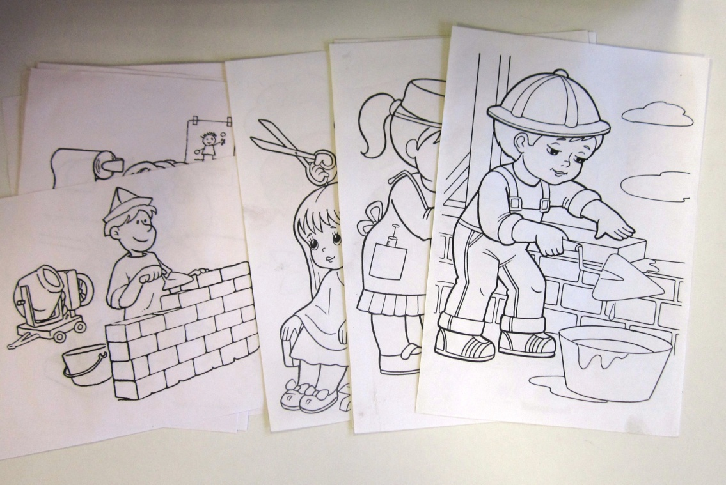
- Дидактическая игра «Определи по предмету профессию».
Цель: закрепить названия профессий, предметов (орудия труда и одежда), связанных с их деятельностью и действий, которые совершаются ими; систематизировать знания о профессиях; активизировать в речи детей глаголы и употребление с ними существительных. Картинки также можно использовать на кольцах Луллия (ТРИЗ) для закрепления материала.
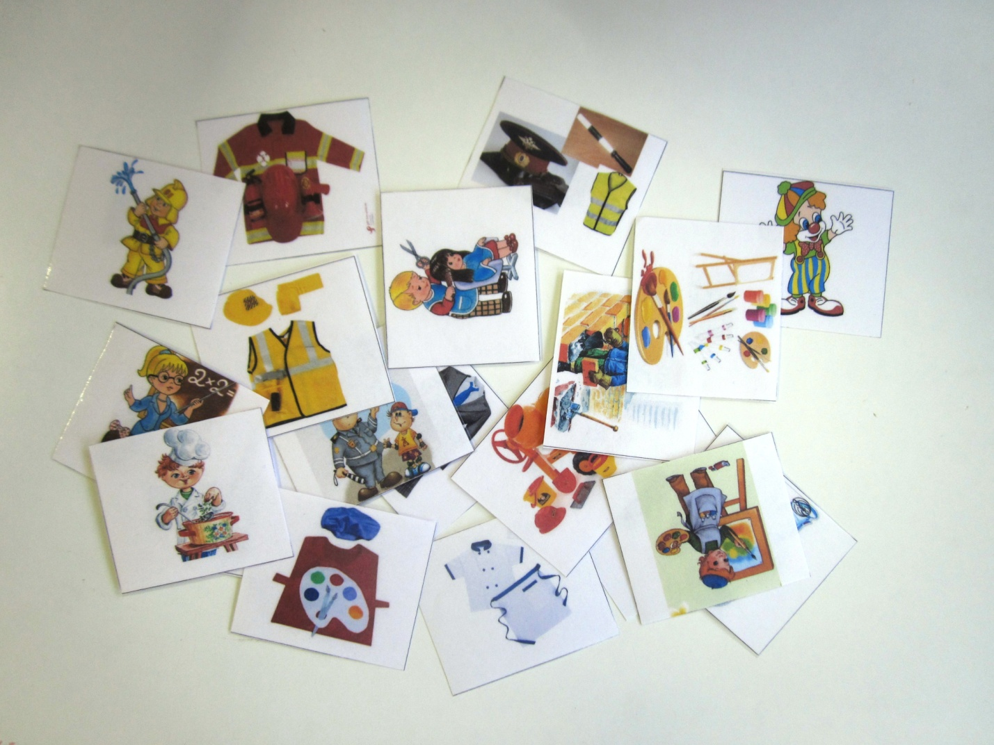

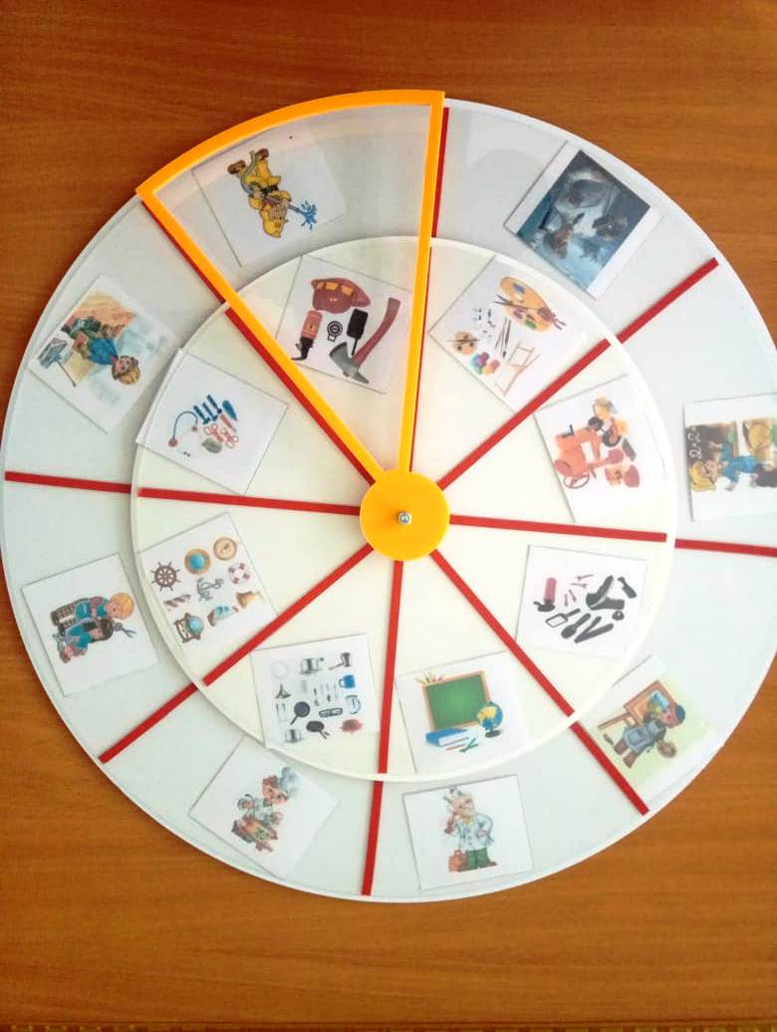
- Разрезные картинки: составляем картинку из частей, рассказываем, кто на ней изображён, где работает, предметы спецодежды.
Цель: способствовать формированию умения правильно собирать изображение предмета из отдельных частей; соотносить образ представления с целостным образом реального предмета

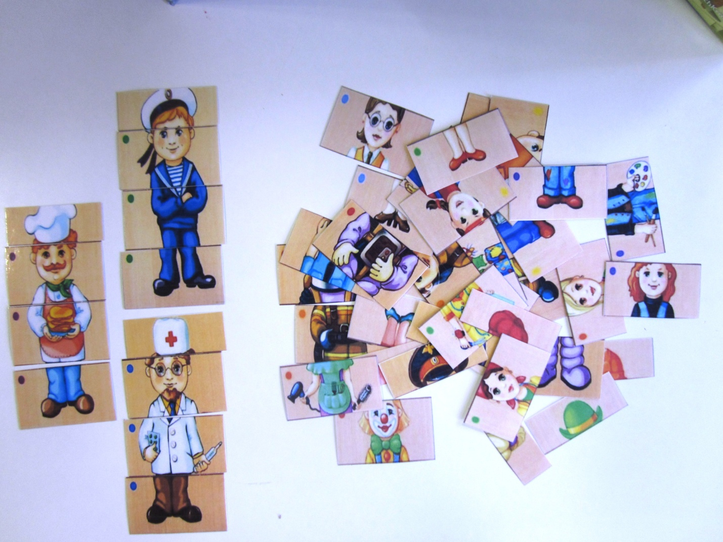
- Дидактическая игра «Изучаем профессии». Цель: Знакомить детей с трудовыми действиями, совершаемыми взрослыми, с орудиями труда, инструментами, местом работы и результатом труда взрослых.
Уточнить, расширить и активизировать словарь по теме.
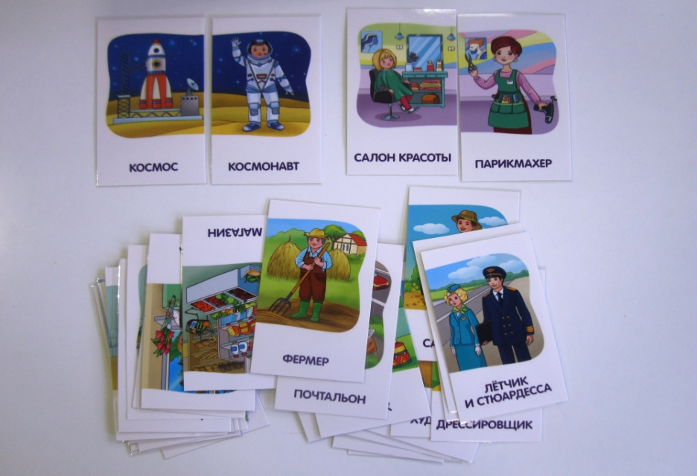
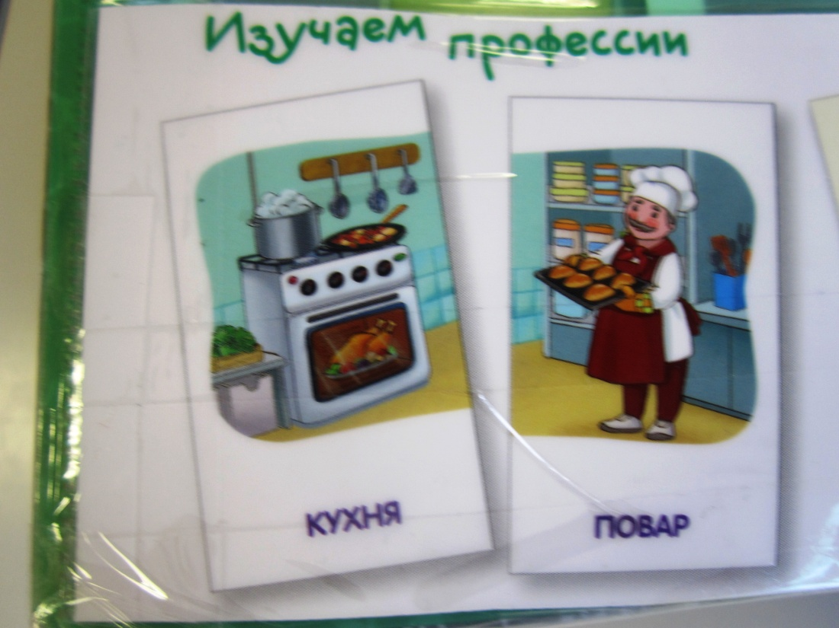
- Карточки «Стихи о профессиях», «Загадки о профессиях», «Дидактические игры», «Считалки, физминутки». Эти карточки помогут ребятам получить определенное представление о той или иной профессии: о деятельности людей, которые занимаются своей работой, о форменной одежде и атрибутах, которые им требуются для исполнения своих обязанностей.
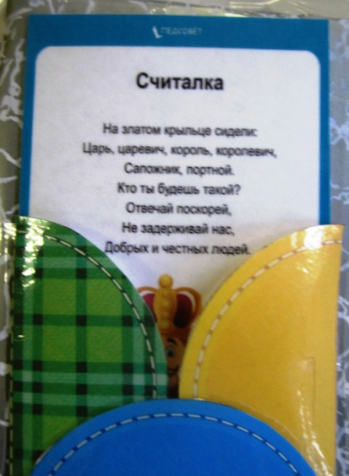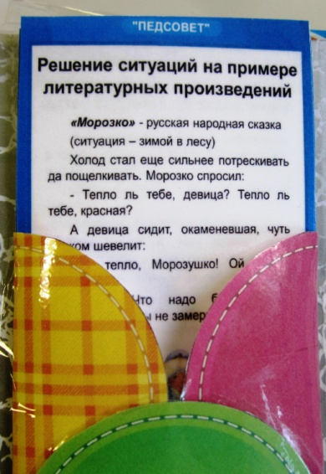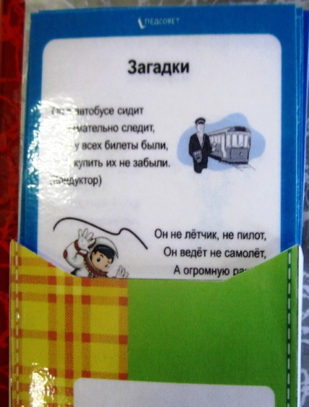
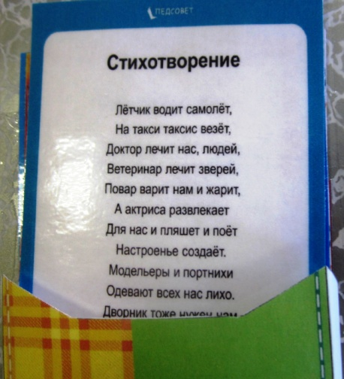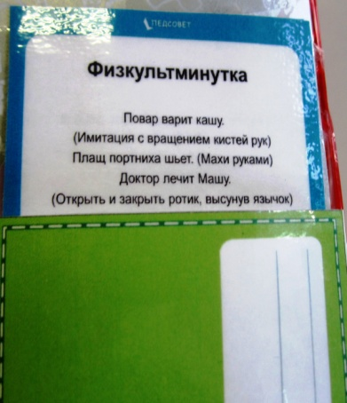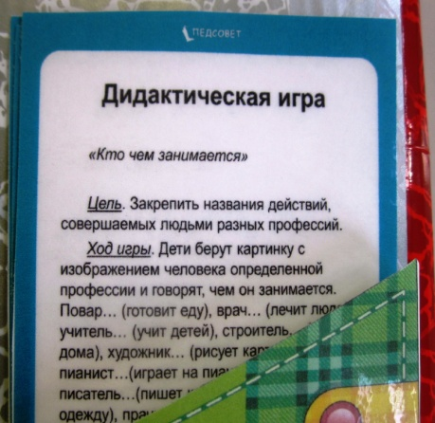
Книжки – малышки, изготовленные родителями.
